Kiosk
När du jobbar i kiosken är det viktigt att:
- Det ser påfyllt ut, tar något slut – fyll på med annat som ni har
- Se alltid till att det finns tillräckligt med kaffe
- Fråga hallchefen om vart det finns fler varor att fylla på med, håll koll så inget tar slut. Om något börjar ta slut informera hallchefen om detta.
- Börja koka korv vid ca 10:00. Håll koll så korven inte kokar för då spricker den och vi får massa svinn. I ett av facken i kokeriet ska det alltid finnas färdig korv.
- Torka rent i och runt kiosken löpande under hela dagen
- Se till att det finns prislistor och Swish-skyltar tydligt
- Töm soppåsar och plocka skräp i hela hallen regelbundet
- Hjälp till med städning av anläggningen när det är lugnare perioder i kiosken. Hallchefen leder er i detta.
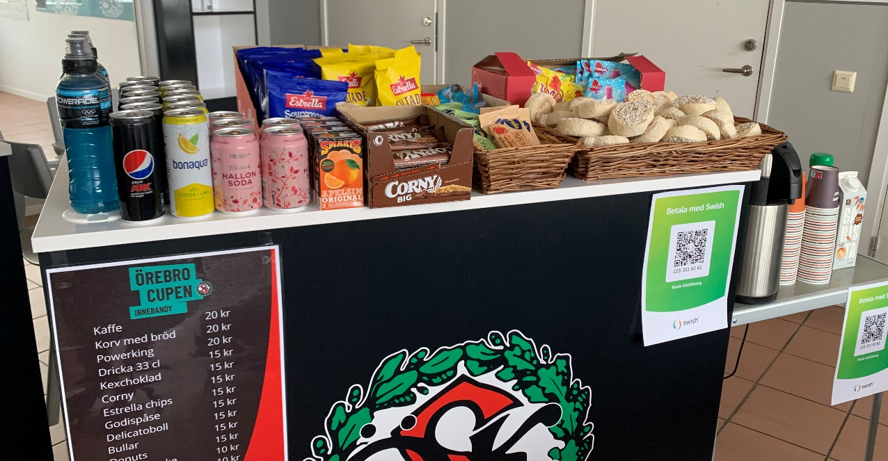
Första passet: När du börjar att fylla på, börja alltid med att koka kaffe. I korgarna lägger man bullar och donuts, ha servetter under. Bananer får läggas där det finns plats. Sätt gärna upp fler skyltar. Fyll på enligt bild (Powerade=Powerking). Se till så att det ser ordentligt påfyllt ut.
På campingbordet som ställs intill ÖSK-disken ska det finnas:
- Kaffe
- Muggar (ej med på bild)
- Mjölk
- Servetter
- Ketchup, senap och rostad lök
- Bakom står även kaffebryggare och kokeri med kokkorv
som ni delar ut. Det finns engångshandskar.

OBS. Kunden tar kaffe samt tillbehör till korven själv.

VÄND ->
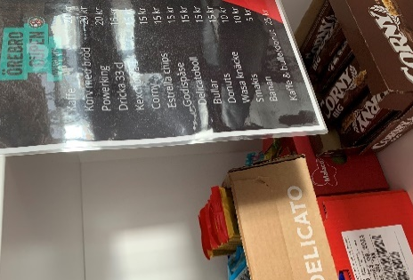
Baksidan har ni fyllt med saker som ni märker går åt mer (mer påfyllt än på bilden intill). Ha även en A4-skylt med prislista uppsatt så ni ser vad allt kostar. Detta kompendium ska alltid finnas tillgängligt i diskens baksida.

Överlämning
Överlämna tydligt, där ni går igenom var alla saker finns, om det finns ett förråd någonstans osv.

Påfyllning
Skulle det behövas mer varor – dubbelkolla bakom disken samt i ev. förråd först.
Behövs mer varor, säg till hallchefen.
Problem eller frågor? Det finns en hallchef i varje hall, hen har en grön väst och en skylt runt halsen som det står hallchef på. Telefonnummer till er hallchef har er ansvariga i laget fått utskickat.
Sista passet för dagen:
Plocka undan kioskvarorna. Hallchefen talar om vart de ska.
Delta i städning av anläggning och kiosk under ledning av hallchef.

